國立屏東科技大學博碩士論文轉檔作業說明
- 論文編輯建議：
  - 編輯軟體：建議使用Microsoft Word編輯論文，並以Word文件(*doc)格式儲存。
  - 字型：利用word編輯論文並轉檔前，建議使用下列字型，若使用字型不在下列字型中，轉出PDF檔時，原本字型可能無法顯示。
    - 英文字型：Times New Roman、Arial、Arial Black、Arial Narrow、Bookman Old Style、Comic Sans Ms、Courier New。
    - 中文字型：標楷體、細明體、新細明體。
註：若您使用的字型不在上述字型內，所轉出的PDF檔可能出現無法顯示的狀況，故建議您使用上述來撰寫論文。
  - 特殊符號：為避免論文在轉檔後出現特殊符號部分錯誤的問題，建議使用下列方式插入特殊符號。
    - 插入特殊符號時，請務必使用Symbol字型。
    - 若需要的符號不在Symbol中，建議於編輯Word文件時，以Microsoft方程式編輯器插入所需符號。
  - 圖檔格式：為避免轉檔時發生錯誤，請使用下列四種圖檔格式。
*.bmp、*.jpg、*.gif、*.tiff
- 論文轉檔作業：
  - 前製作業：
    - 轉檔前準備：
- 博碩士論文電子全文檔是以論文的篇章為單位，建議一個Word檔儲存一章的範圍。
- 將論文文件各章分開儲存，並將每一個檔案的第一頁插入浮水印後，再進行轉換為PDF檔。
- 轉檔範圍包括：論文全文，包含附錄、附圖、附表、問卷調查等。摘要、目次、參考文獻無須轉檔，可於論文檔案建置時轉貼鍵入即可。
- Word文件可插入多種檔案格式(如：*.xls)及圖形格式(如：*.bmp、*.gif、*.jpg、*.tiff)
    - 檢查論文檔案：請以掃毒軟體檢查原始論文檔案。
    - 下載並加入浮水印：
- 開啟論文。(任何一章節的第一頁)
- 下載浮水印至電腦中。
請至首頁下載區選擇「論文浮水印」，在浮水印上點滑鼠右鍵，選擇「另存新檔」，將檔案下載至個人電腦。
首頁：http://140.127.23.2/cdrfb3/index.htm
「博碩士論文浮水印」


- 在每個檔案的第一頁中任何地方，插入浮水印。(ps.插入浮水印後會造成版面錯亂，請勿驚慌，只需要照著接下來的步驟變更圖片格式即可。)
- 插入浮水印圖片：點選插入→圖片→從檔案(選擇所下載圖檔位址)，將浮水印圖檔插入文件中。
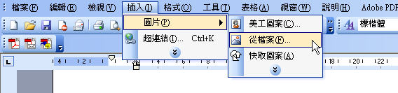

- 在圖片上按兩下，出現圖片格式對話方塊。
- 變更浮水印圖片格式：切換標籤頁到配置→文繞圖的方式選澤文字在前→水平對齊方式選擇置中。
- 點選進階。
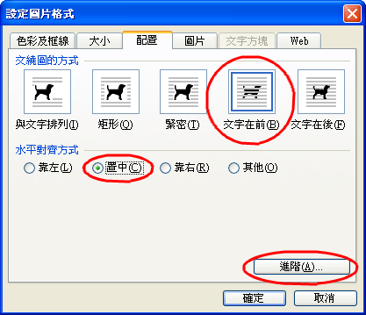

- 水平選擇對齊方式→置中對齊，垂直選擇對齊方式→置中，浮水印圖片即會在每個檔案第一頁的正中央。
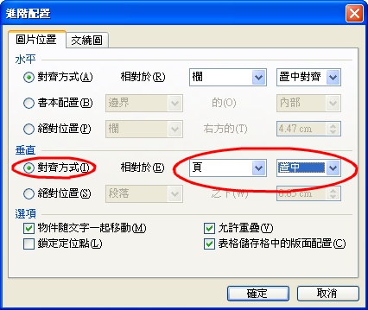

- 存檔。
- 加入浮水印完畢，可以開始轉檔。
註：每一章節(包含附錄)開頭都需要加入浮水印。
  - 論文轉檔及設定保全
    - 需轉檔上傳的部份：論文中需轉檔上傳的部份，必須包含以下項目，請如下表示所示分別轉檔後存成PDF檔。
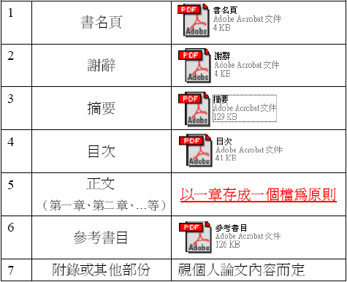

    - 以Acrobat Writer軟體進行轉檔：
- 進行轉檔前應先準備好個人論文的電子檔，並依章節分為數個檔案。
- 請至裝設有Adobe Acrobat程式軟體的電腦進行轉檔作業。
    - 轉檔步驟
- 準備好要上傳的論文電子檔，並確定於每個檔案的第一頁加入學校浮水印。
- 開啟欲轉檔之論文檔案。
- 在工作列中點選檔案，再開啟列印功能。
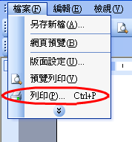

- 自印表機名稱下拉選單中選擇Adobe PDF，並按下確定。
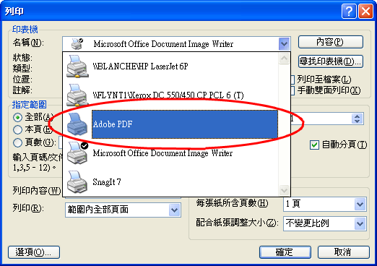

註：為防止論文內容被任意複製轉貼，請進行「設定保全」的動作。
- 指定儲存路徑，開始進行轉檔作業。
    - 設定保全：PDF檔加密須於選檔後，再變更保全設定。加密主要為PDF檔是否允許其內容選取或擷取複製或列印等功能所作之限制設定。
- 逐一開啟每個檔案，點選工作列中保全選項，選擇限制開啟和編輯。
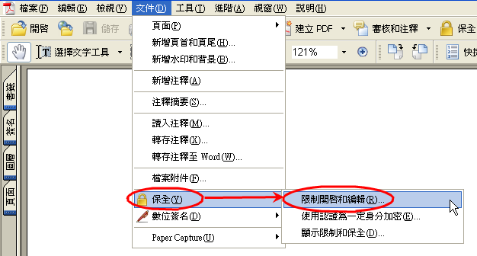

- 在權限選項中，勾選使用密碼限制文件的列印和編輯及其保全設定，並鍵入個人密碼，以確保論文檔的安全性。
- 在允許列印選項選取高解析度，其餘預設選項皆不變更，按下確定並再次確認密碼後儲存。
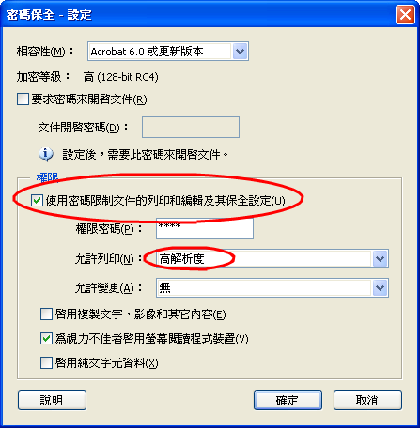

註：請勿設定文件開啟密碼，如此將會使審查人員無法開啟檔案。
  - 上傳檔案請確實檢查PDF檔：
    - 確定PDF檔可以正常開啟。
    - PDF檔是否符合論文上傳格式。
    - 是否已加入論文浮水印。
    - 是否已設定保全。
    - 保全設定當中，請勿勾選「要求密碼來開啟文件」及「禁止列印」之選項。
    - 論文上傳相關說明請參閱首頁中「建檔線上說明」中「學生論文上傳操作指引」。

